Urdorf, 25. März 2020

PRESSE DOSSIER
Internationale Version

NEUER RENAULT ALASKAN
Der Neue Renault Alaskan: Kraftvoller Pick-up mit neuen
Funktionen machen ihn noch robuster
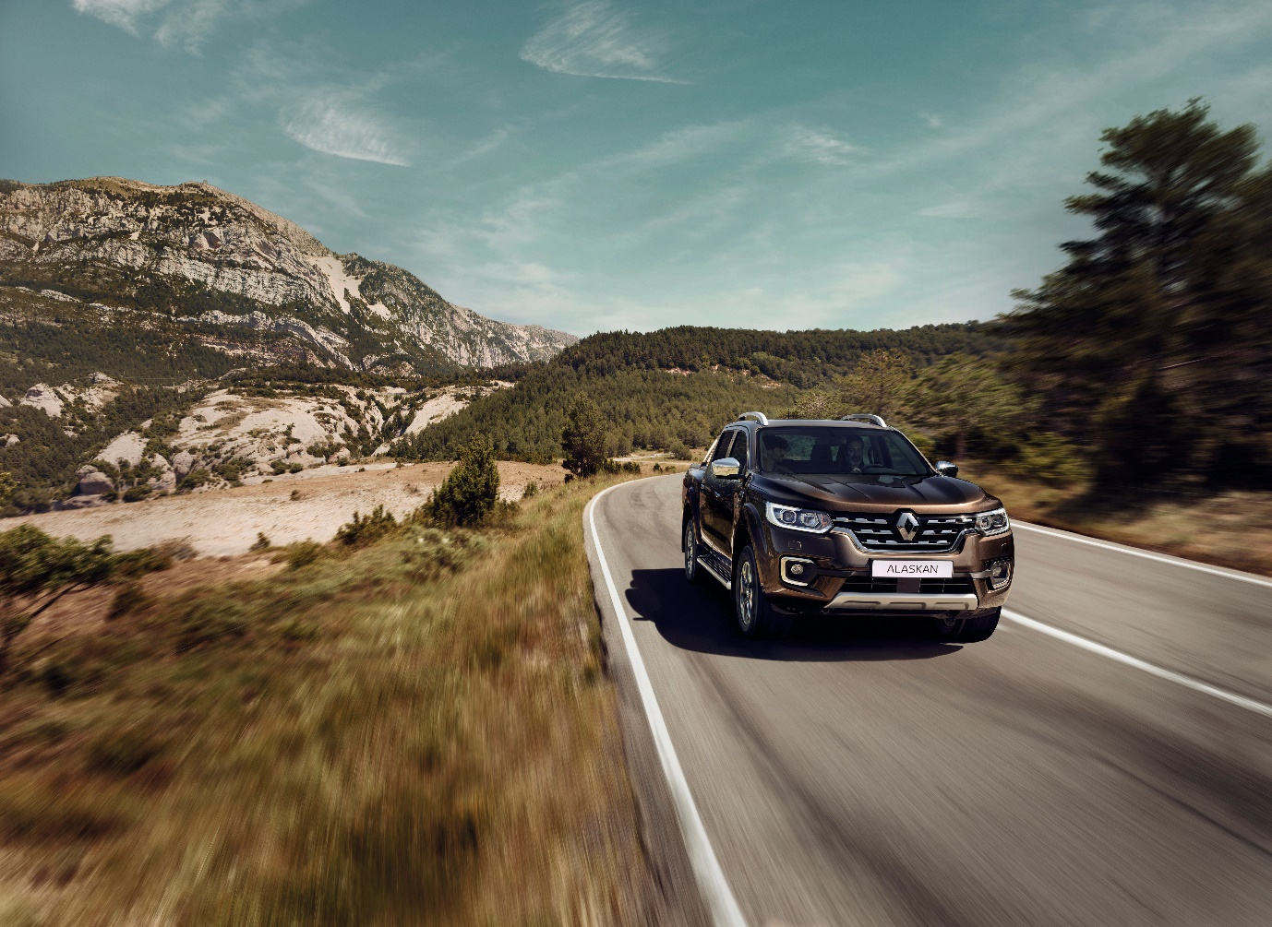
Renault baut die Position als europäischer Marktführer für leichte Nutzfahrzeuge aus – mit dem Ziel, zum weltweiten Spitzenreiter zu avancieren. Dazu trägt der Pick-up Alaskan bei, wie er 2017 in der Ein-Tonnen-Klasse eingeführt wurde. Im Frühling 2019 stellte Renault den Neuen Alaskan vor, der sich noch stärker an den vielfältigen Einsatzbereichen in Gewerbe und Freizeit ausrichtet.
Optisch erfüllt er diesen Anspruch mit seinem markanten Stossfänger, der sportlichen Linienführung und den ausgestellten Radkästen, die für einen muskulösen Look sorgen und das kraftvolle Design nochmals verstärken. Der Neue Renault Alaskan ist dadurch noch robuster, vereint Komfort und Geländetauglichkeit mit höherer Nutzlast, neuen Radaufhängungen und einer verstärkten Bremsanlage. Zudem kommt er mit neuen Ausstattungen und neuen Motorisierungen auf den Markt.
In Europa ist der Neue Alaskan seit Herbst 2019 in Europa erhältlich. Die Einführung in der Schweiz erfolgt im März 2020.
INHALT

01 EINLEITUNG 1
Der neue Renault Alaskan: Der kraftvolle Pick-up mit neuen
Funktionen für noch mehr Robustheit 1
02 EIN IMPOSANTES DESIGN 3
03 EIN KRAFTVOLLER PICK-UP MIT ERHÖHTER NUTZLAST,
NEUEN RADAUFHÄNGUNGEN UND VERSTÄRKTER BREMSANLAGE 5
04 NEUE MOTORISIERUNGEN UND EINZIGARTIGE
GELÄNDETAUGLICHKEIT 7
05 NEUE AUSSTATTUNGEN FÜR MEHR KOMFORT UND SICHERHEIT 9
06 VIEL ZUBEHÖR UND INDIVIDUELLE LÖSUNGEN 12
07 ÜBER DIE RENAULT GRUPPE…………………………………………………...14
…Und Renault Suisse SA…………...…………………………………………….14

01

EINLEITUNG

Neuer Renault Alaskan: Der kraftvolle Pick-up mit neuen Funktionen für noch mehr Robustheit
Renault ist bestrebt, von seiner Position als europäischer Marktführer für leichte Nutzfahrzeuge zum weltweiten Spitzenreiter zu avancieren und erweiterte die Produktpalette 2017 um das Modell Alaskan, einen Pick-up der Ein-Tonnen-Klasse. Im April 2019 stellte Renault den Neuen Alaskan vor, der den vielfältigen Einsatzmöglichkeiten in Gewerbe und Freizeit noch mehr gerecht wird.
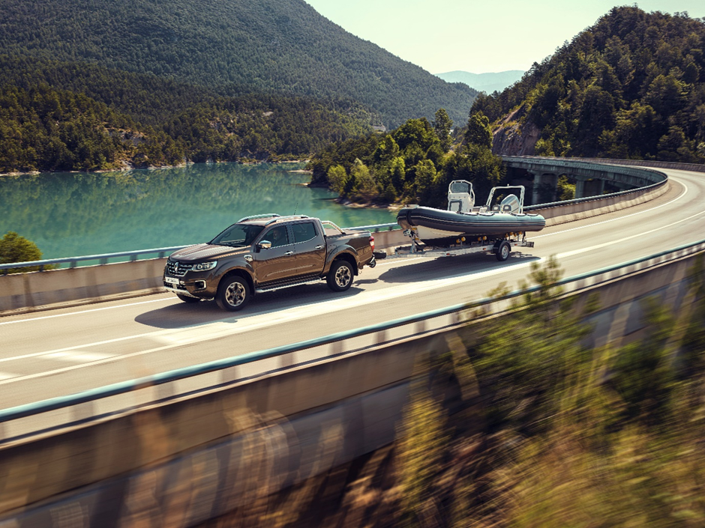
Mit seinem markanten Stossfänger, der sportlichen Linienführung und den ausgestellten Radkästen bewahrt der muskulöse Abenteurer sein kraftvolles Design. Der Neue Renault Alaskan wirkt noch robuster und vereint Komfort und Geländetauglichkeit mit höherer Nutzlast, neuen Radaufhängungen und einer verstärkten Bremsanlage. Er verfügt über neue Ausstattungen und neue Motorisierungen.

Der Neue Renault Alaskan kommt mit zahlreichen Neuheiten
Mit fast 120 Jahren Erfahrung auf dem Markt für leichte Nutzfahrzeuge und dem Bestreben, vom europäischen zum weltweiten Marktführer zu avancieren, präsentierte Renault 2017 den ersten Pick-up seiner Geschichte: den Alaskan. Er ergänzt das Segment der leichten Nutzfahrzeuge zusätzlich zum Kangoo, dem Neuen Trafic und dem Neuen Master. Mit der neuen Formensprache definiert Renault auch den Anspruch an das Design in diesem Marktsegment neu, indem sich der kräftige, muskulöse Look mit einem Hauch von französischer Eleganz vereinen.
Nach zwei Jahren Erfahrung sorgt Renault mit einer neuen Version des Alaskan nochmals für einen neuen Auftritt. Das Design und die bei den Kunden so beliebten sportlichen Linien bleiben erhalten, doch an Bord werden mehr Sicherheit, Komfort und Konnektivität geboten:
Neuer Common-Rail-Dieselmotor mit 2,3 Liter Hubraum, 160 PS und Twin-Turbo-Technik sowie einem um 22 Nm höheren Drehmoment als sein Vorgänger
Neues 6-Gang-Schaltgetriebe
Scheibenbremsen hinten
Verbesserte Multi-Link-Aufhängungen
Bessere Geländetauglichkeit durch Erhöhung des Böschungswinkels von 26,6° auf 28° (vorne) und von 29° auf 30° hinten
Neue Felgen in den Dimensionen 17″ und 18″
Grösserer zentraler Farb-Touch-Screen (von 7 Zoll auf 8 Zoll)
Smartphone-Schnittstelle via Apple CarPlay™ und Android Auto™
Kartentaschen an den Rückenlehnen der Vordersitze bieten zusätzlichen Stauraum
«Trailer Sway Assist» zur Stabilisierung des Anhängers in der Fahrzeugspur
Ladefläche mit sechs Haken zum Verzurren der Ladung

02

EIN IMPOSANTES DESIGN
Im Pick-up-Segment besticht das beeindruckende Design des Neuen Renault Alaskan. Eine muskulöse Frontpartie, die unverwechselbare Lichtsignatur und sportliche Linien, die Kraft und Leistungsfähigkeit zum Ausdruck bringen, verkörpern spezifische Renault Merkmale. Der neue Renault Alaskan führte diese neue visuelle Identität 2017 in die Nutzfahrzeugpalette der Renault Gruppe ein.
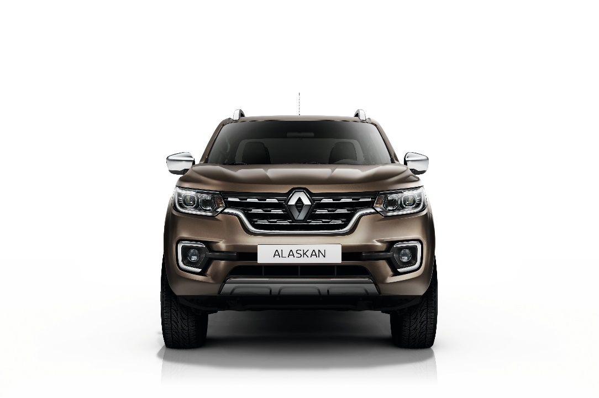

Athletisches Design mit fliessenden Formen
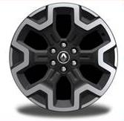
Die muskulös geformten Linien und die beeindruckenden Abmessungen des Neuen Renault Alaskan machen ihn zu einem repräsentativen Fahrzeug mit kraftvoller Ausstrahlung.
Unterstrichen wird das athletische Profil des Neuen Renault Alaskan durch breite Radkästen und diamantpolierte 17-Zoll- oder 18-Zoll-Alufelgen.
An den Seiten wird die Karosserie durch zahlreiche Chromakzente veredelt: Einfassungen an den Fenstern, äusseren Türgriffen, usw.
Eine muskulöse Frontpartie
Das neue typische Erscheinungsbild von Renault wird durch einen breiten Chrom-Kühlergrill umgesetzt. Der untere Zierbügel, ebenfalls verchromt, betont die Linienführung des Kühlergrills. Er verbindet die Scheinwerfereinheiten miteinander und bildet einen natürlichen Übergang zwischen Kühlergrill und Stossfänger.
Die muskulösen Linien der Motorhaube signalisieren Robustheit.
Das dreidimensionale Logo sitzt auf einem schwarz glänzenden Hintergrund.

Lichtsignatur mit Full-LED-Technologie sorgt für einen unverwechselbaren Look
Die C-förmige Lichtsignatur an den Scheinwerfern verleiht der Frontpartie eine unverwechselbare, kraftvolle Wirkung.
Die Full-LED-Pure-Vision-Scheinwerfer unterstreichen den Charakter der Marke (je nach Version). Sie erfüllen sowohl die Funktion des Abblendlichts als auch die des Fernlichts.
Abgesehen vom Design bietet das von der Full-LED-Technologie erzeugte weisse Licht eine um 20 % erhöhte Ausleuchtung gegenüber dem Halogen-Licht und sorgt damit für eine wesentlich bessere Sicht.

03

EIN KRAFTVOLLER PICK-UP MIT ERHÖHTER NUTZLAST, NEUEN RADAUFHÄNGUNGEN UND VERSTÄRKTER BREMSANLAGE

Dank der neuen Multilenker-Aufhängung hinten und der verstärkten Bremsanlage ist der Neue Renault Alaskan unverwüstlich. Er verbindet einen ausgezeichneten Fahrkomfort mit einer grossen, praktischen und vielseitig nutzbaren Ladefläche.

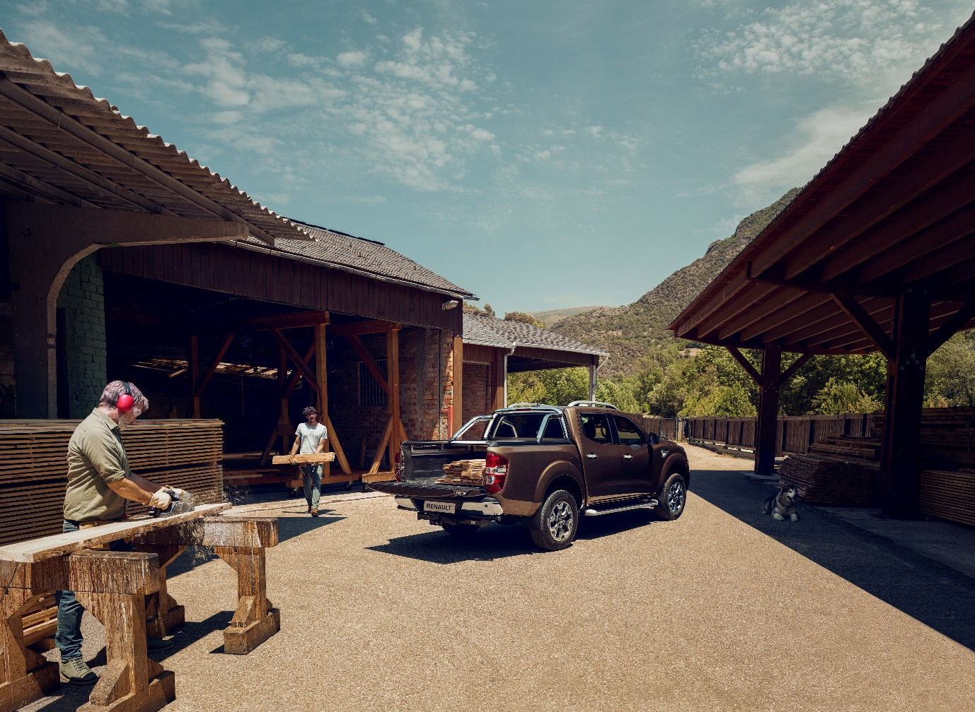
1,1 Tonnen Nutzlast
Der neue Alaskan verfügt über eine erhöhte Nutzlast von 1,1 Tonnen. Diese wird durch eine Anhängelast von 3,5 Tonnen ergänzt (gebremst).
Die erhöhte Nutzlast wurde durch die Einführung der verstärkten hinteren Multilenker-Radaufhängung möglich, kombiniert mit einem besonders robusten Fahrwerk. Unabhängig vom Ladezustand trägt die neue Hinterradaufhängung auch zu einem unübertroffenen Komfort bei. Die Reduktion der Vibrationen sorgt für ein geräuscharmes Fahrvergnügen.
Auch die Bremsleistung wurde durch die Einführung der hinteren Scheibenbremsen erhöht.
Im Vergleich zu einer konventionelleren Lösung mit Blattfedern, mit der die meisten Pick-ups ausgestattet sind, steigt dadurch das Fahrvergnügen.

Ein äusserst widerstandsfähiger Leiterrahmen
Das Chassis mit Leiterrahmen-Struktur, ein Produkt der Allianz Renault-Nissan-Mitsubishi, sorgt für die gewünschte Robustheit, sei es als Nutzfahrzeug, Geländewagen oder für Sport und Freizeit.
Die Leiterrahmen-Struktur und der hochfeste Stahl sorgen für erhöhte Verwindungssteifigkeit und eine verbesserte Festigkeit des Aufbaus.
Zudem trägt das Chassis zur hervorragenden Geländetauglichkeit des Neuen Renault Alaskan bei.

Eine geräumige, praktische und vielseitig nutzbare Ladefläche
Die Ladefläche des Neuen Renault Alaskan bietet mit 2,46 m² einen hohen Nutzwert im Alltag.
Mit dieser Ladekapazität und dem praktischen C-Channel-Verzurrsystem, das die Ladung sicher an ihrem Platz hält, gilt er als Referenz in seinem Segment. Das Befestigungssystem besteht aus drei Schienen, die an drei Seiten der Ladefläche angebracht sind, und vier beweglichen Haken, mit denen sich alle Arten von Lasten einfach, praktisch und schnell sichern lassen.
Die robuste hintere Laderampe mit bis zu 500 kg Tragkraft erleichtert das Be- und Entladen.
Da die Ladefläche nur 81 Zentimeter über dem Boden liegt, ist sie besonders leicht zugänglich.
Ein grosses Zubehörprogramm bietet spezifische Lösungen, um die Ladung auf der Ladefläche zu schützen, zu sichern und übersichtlich zu verstauen.

04

NEUE MOTORISIERUNGEN UND EINZIGARTIGE GELÄNDETAUGLICHKEIT
Der Neue Renault Alaskan ist wie geschaffen fürs Abenteuer im Outdoor-Bereich. Er ist leistungsfähig und smart, bietet überzeugende Offroad-Fähigkeiten und dank der neuen Motorisierung mit Common-Rail-Einspritzung und Twin-Turbo-Technik ist er der sparsamste seiner Klasse.
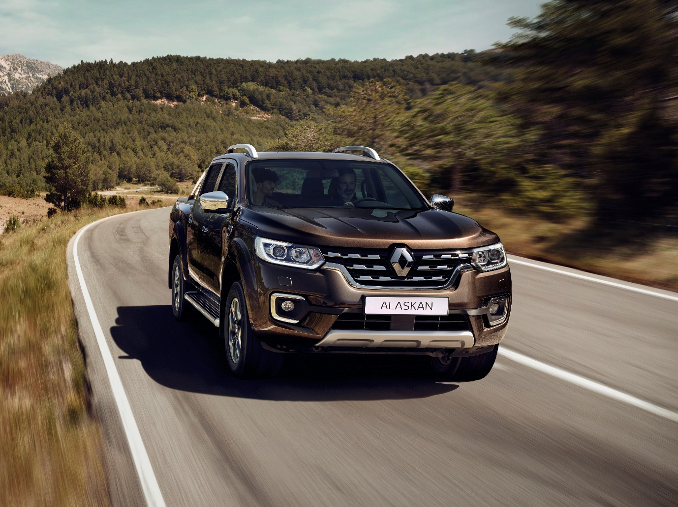
Kräftige und sparsame Motorisierungen: Twin-Turbo dCi 160 und 190
Der Neue Renault Alaskan ist mit einer neuen Generation von Renault Motoren mit Common-Rail-Einspritzung und Twin-Turbo-Technik ausgestattet, die sich durch modernste Abgastechnologien auszeichnen.

Sie sind mit der selektiven katalytischen Reduktion (SCR) ausgestattet, die als das effizienteste System für die Nachbehandlung von Stickoxiden (NOx) gilt. Die Technologie reduziert die Feinstaubemissionen.
Die neuen Motorisierungen mit der Twin-Turbo-Technologie ist in zwei Leistungsstufen verfügbar, beide mit manuellem Getriebe oder 7-Stufen-Automatikgetriebe:
  - Twin-Turbo dCi 160 mit einem höheren Drehmoment von 425 Nm (+ 22 Nanometer).
  - Twin-Turbo dCi 190 mit einem Drehmoment von 450 Nm.

Einzigartige Offroad-Fähigkeiten
Der Neue Renault Alaskan eignet sich als Pick-up für jedes Gelände und für jeden Strassenzustand. Drei Fahrmodi stehen zur Verfügung:
2WD-Modus (2WD)
Bei dieser Antriebsart wird die Kraft ausschliesslich auf die Hinterräder übertragen.
Der Hinterradantrieb eignet sich für den täglichen Einsatz auf befestigten Strassen. Er bietet eine bessere Strassenlage und spart Treibstoff.
Allradantrieb (4H)
In diesem Modus wird der Allradantrieb genutzt. Er wird auf rutschiger Strasse zugeschaltet.
Er lässt sich während der Fahrt bis zu einer Geschwindigkeit von 60 km/h einfach zuschalten (Shift on the fly). Er kommt im leichten Gelände oder bei ungefestigtem Untergrund zum Einsatz, beispielsweise auf rutschigen Strassen, auf Schotter, usw. Der 4H-Modus lässt sich bis zu 100 km/h zuschalten.
Allradantrieb mit Untersetzungsgetriebe (4LO)
Der 4LO-Modus kombiniert den Allradantrieb mit dem Untersetzungsgetriebe und einem höheren Drehmoment. Eingesetzt wird er im schwierigen, unwegsamen Gelände.
Das Zuschalten des 4LO-Modus erfolgt bei stehendem Fahrzeug. Er bietet ideale Voraussetzungen für den intensiven Offroad-Einsatz und bei geringer Haftung auf Sand, Schnee, Matsch oder tiefem Morast.
Fahr-Assistenten und zusätzliche Traktions-Hilfen runden diese Funktionen ab und machen den Neuen Renault Alaskan zum sicheren Begleiter für jedes Abenteuer.
Ein elektronisches Sperrdifferential mit begrenztem Schlupf (eLSD) macht das Fahren sicherer. Das elektronische System verwendet Bremssensoren zur Überwachung der Drehzahl jedes Rades. Sobald das System unterschiedliche Raddrehzahlen erkennt, aktiviert es kurzzeitig und gezielt die Bremsen, um die Bodenhaftung zu verbessern, die Stabilität zu erhöhen und das Sicherheitsgefühl zu steigern.
Ein selbstsperrendes Hinterachs-Differential (mechanische Sperrung des Hinterachs-Differentials) verbessert die Traktion auf sandigem und rutschigem Boden. Es kann manuell aktiviert werden. Auf beide Hinterräder wird die gleiche Antriebskraft übertragen, sie drehen sich mit der gleichen Geschwindigkeit und erleichtern somit die Traktion unter extremen Fahrbedingungen.
Die Berganfahrhilfe (Hill Start Assist, HSA) ist ein automatisches Brems-Management-System, das ein Rückwärtsrollen des Fahrzeugs verhindert und das Anfahren am Berg erleichtert.
Der Bergabfahr-Assistent (Hill Descent Control, HDC) optimiert die Fahrzeugkontrolle und gewährleistet die Sicherheit, indem er die Fahrzeuggeschwindigkeit bei Bergabfahrten automatisch einbremst.

05

NEUE AUSSTATTUNGEN FÜR MEHR KOMFORT UND SICHERHEIT
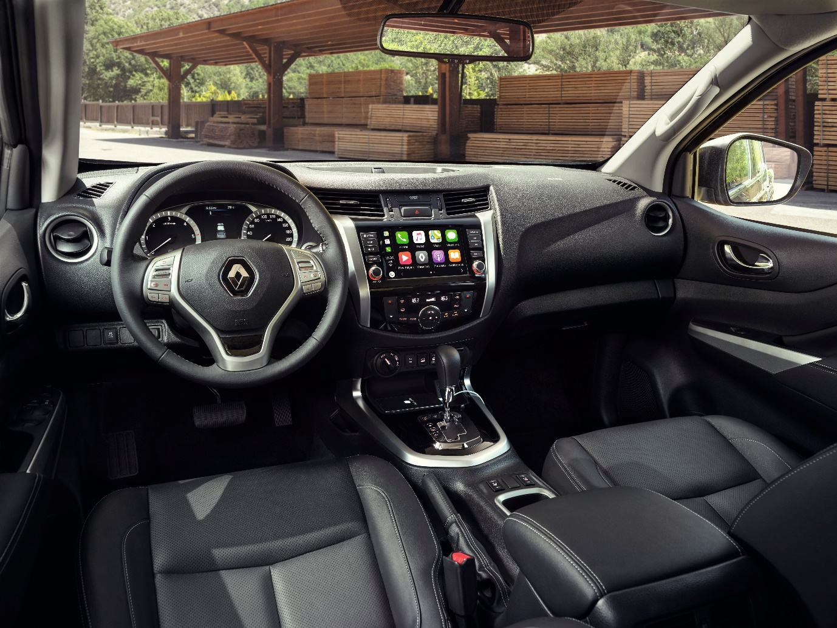
Der Neue Renault Alaskan verfügt über neue Ausstattungen, die Fahrer und Passagieren Komfort und Sicherheit bieten. Er kombiniert sie mit einem geräumigen Innenraum und intelligenten, intuitiven Technologien.
Mehr Ausstattung für mehr Komfort
Der Neue Renault Alaskan bietet neue Ausstattungen für mehr Bord- und Fahrkomfort.
Der Neue Renault Alaskan ist mit dem «Trailer Sway Assist» ausgestattet, einem Stabilisierungsprogramm, das die Sicherheit bei Fahrten mit einem Anhänger erhöht.
Er verfügt über das neue Renault Multimedia-System, das mit Android Auto™ und Apple CarPlay™ kompatibel ist.
Für Parkmanöver oder für besonders enge Durchfahrten steht eine 360°-Kamera zur Verfügung. Das System unterstützt bis zu einer Geschwindigkeit von 10 km/h. Es erleichtert das Manövrieren und das Umfahren von Hindernissen, ob in der Stadt, auf Asphalt oder im Gelände.
Die Berganfahrhilfe und der Bergabfahr-Assistent (HSA und HDC) wurden perfektioniert und verfügen über ein neues dynamisches Kontrollsystem, um komplexe Fahrmanöver besser zu kontrollieren.

Intelligente und intuitive Technologie
Der Neue Renault Alaskan verfügt über einen 5″-TFT-3D-Farbmonitor in der Mitte der Instrumententafel, auf dem wichtige Informationen angezeigt werden wie zum Beispiel:
Treibstoffeinsparung,
Anweisungen zur Navigation,
Steuerung der Parameter der Fahrassistenzsysteme,
Kompass,
USB-Geräte-Controller,usw.

Der Neue Renault Alaskan ist mit einem Multimediasystem mit 8″-Touchscreen-Monitor für folgende Funktionen ausgestattet:
Audio-, USB- und Bluetooth®-Verbindung, CD-Player, usw.
Einfache, effiziente Navigation mit integrierten Verkehrsmeldungen
Smartphone-Schnittstelle via Apple CarPlay™ und Android Auto™
Bilder der 360°-Kamera
Der Neue Renault Alaskan ist zudem mit dem schlüssellosen Zugangssystem Keyless-Drive Hands-free mit Starttaste ausgestattet.
Der Benutzer kann die Türen ver- und entriegeln, ohne den Schlüssel aus der Tasche zu nehmen.
Mit der Start-Stopp-Taste kann das Fahrzeug gestartet werden.

Platz und Komfort für Fahrer und Passagiere
Der Innenraum des Neuen Renault Alaskan bietet Fahrer und Passagieren komfortable Platzverhältnisse und ein grosszügig dimensioniertes Raumangebot.
Vorn sorgen die von der NASA inspirierten Zero-Gravity-Sitze für eine bessere Verteilung der Körperlast über die Sitzfläche und vermindern so die Ermüdung auf langen Fahrten. Die Vordersitze sind beheizt, und der Fahrersitz bietet eine 8-Wege-Verstellung (je nach Version).
Das Platzangebot auf dem Rücksitz ist mit einem Knieraum von 679 Millimetern ebenso grosszügig.
Die Topausstattung des Neuen Renault Alaskan verfügt über elegante Ledersitze.
Zum serienmässigen Lieferumfang des neuen Renault Alaskan zählt die Zweizonen-Klimaautomatik, die optimalen thermischen Komfort gewährleistet, einschliesslich einer unabhängigen Klimatisierung für die hinteren Passagiere.
Der Neue Renault Alaskan bietet viele leicht zugängliche Ablagemöglichkeiten im Innenraum. Dazu zählen Staufächer unter der Rücksitzbank ebenso wie in der Mittelkonsole und in den Türen.

Optimierte Fahr-Assistenzsysteme
Der Neue Renault Alaskan verfügt über eine breite Palette an Fahrassistenten und Sicherheitsausstattungen, die Fahrer und Passagiere sicher und entspannt reisen lassen:
Anti-Blockier-Bremssystem (ABS)
Elektronisches Stabilitätsprogramm (ESC)
Elektronische Bremskraftverteilung (EBD)
Automatisches Notbremssystem (AEB)
Antriebsschlupfregelung (ASR)
Notbremsassistent
Ab 30 km/h misst das System den Abstand zum vorausfahrenden Fahrzeug mit Hilfe des in die Front integrierten Radarsensors. Optische und akustische Signale warnen den Fahrer und fordern ihn zum Bremsen auf. Bremst der Fahrer nicht ausreichend, wird sofort eine automatische Notbremsung aktiviert.
Sieben serienmässige Airbags (Frontairbags für Fahrer und Beifahrer, Seitenairbags vorn, durchgehende Windowairbags für die erste und zweite Sitzreihe, ein Knieairbag für den Fahrer)

06

VIEL ZUBEHÖR UND INDIVIDUELLE LÖSUNGEN
Da die Anforderungen und Bedürfnisse von Gewerbetreibenden und Privatpersonen sehr unterschiedlich sind, stehen für den neuen Renault Alaskan individuelle Lösungen und ein grosses Angebot an Dienstleistungen, Umrüstungen und Zubehörteilen bereit.
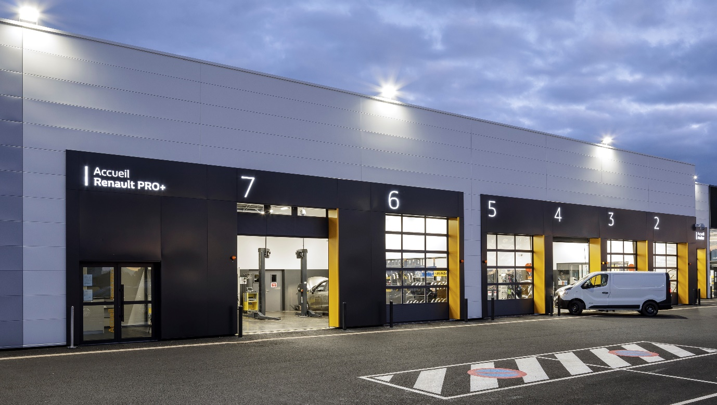
Das umfangreiche Zubehörprogramm des Neuen Renault Alaskan deckt die speziellen Bedürfnisse von Pick-up-Benutzern ab. So stehen zum Beispiel ein spezielles Hardtop mit einem vorteilhaften Design oder ein Focal-Paket, das gemeinsam mit einem Spezialisten für hochwertige HiFi-Anlagen entwickelt wurde, im Angebot.

Servicequalität an fast 9‘000 Verkaufsstellen
Der Neue Renault Alaskan ist sowohl im Renault-Vertriebsnetz wie auch im Spezialnetz Renault Pro+ mit kundenspezifischen Verträgen und Serviceangeboten erhältlich.
Dank den 8‘715 Niederlassungen von Renault in Europa können 90 % der europäischen Bevölkerung in weniger als 30 Minuten Fahrzeit einen Renault Vertragshändler erreichen.
Das gesamte Netz wird seit 2015 vom Programm C@RE 2.0 unterstützt. Es legt den Schwerpunkt auf die Kundenzufriedenheit und schafft eine einfache, reibungslose und kundenorientierte Beziehung mit Hilfe geeigneter Methoden, Normen und Werkzeuge.
Das spezifische Netz mit der Expertenmarke Renault Pro+ erfüllt die besonderen Erwartungen der Geschäftskunden. Die Verpflichtungen dieses Spezialnetzes sind:
Fachleute für den Verkauf und Kundendienst von Nutzfahrzeugen
Einfache Auswahl: Probefahrten ohne Voranmeldung, Angebot innerhalb von 48 Stunden, auch für Umrüstungen
Mobilitätsgarantie: verlängerte Werkstattzeiten, Service innerhalb von 48 Stunden ohne Voranmeldung, Diagnose innerhalb einer Stunde, Ersatzfahrzeuge, usw.
Für den neuen Renault Alaskan stehen individuelle Verträge und Serviceleistungen im Angebot. Diese umfassen:
Drei Jahre Hersteller-Garantie oder 100‘000 Kilometer (in der Schweiz)
Wartungsverträge, Garantieverlängerungen und Versicherungslösungen

07
ÜBER DIE RENAULT GRUPPE …
Der 1898 gegründete Autohersteller Renault ist heute ein internationaler Konzern, der 2019 in 134 Ländern 3,8 Millionen Fahrzeuge verkauft hat. Aktuell beschäftigt Renault rund 183‘000 Menschen, produziert in 36 Werken und hat 12‘700 Verkaufsstandorte weltweit. Um auch weiterhin mit den technologischen Herausforderungen der Zukunft Schritt halten und die Strategie des rentablen Wachstums fortführen zu können, setzt Renault konsequent auf seine internationale Entwicklung, auf die Komplementarität seiner fünf Marken (Renault, Dacia, Renault Samsung Motors, Alpine und LADA), auf den weiteren Ausbau seiner Marktführerschaft bei Elektrofahrzeugen und seine einzigartige Allianz mit Nissan und Mitsubishi. Mit einem eigenen Formel 1 Team macht Renault den Motorsport zum Hebel für Innovationen und die Bekanntheit der Marke Renault.
… UND RENAULT SUISSE SA
In der Schweiz ist Renault seit 1927 vertreten. Heute vermarktet und vertreibt die Renault Suisse SA die Marken Renault, Dacia und Alpine. Im Jahr 2019 wurden mehr als 24’500 neue Personenwagen und leichte Nutzfahrzeuge der Renault Gruppe in der Schweiz immatrikuliert. Mit mehr als 2‘000 Neuzulassungen für die 100 % elektrisch angetriebenen Modelle ZOE, Kangoo Z.E. und Master Z.E. in 2019 verfügt Renault in dieser Sparte über 15 % Marktanteil.
Das Händlernetz der drei Marken wird kontinuierlich ausgebaut und zählt mittlerweile mehr als 200 Partner, die Autos und Dienstleistungen an 228 Standorten anbieten.

MEDIENKONTAKTE
Karin Kirchner
Direktorin Kommunikation

Tel. 044 777 02 48
karin.kirchner@renault.ch

Marc Utzinger
Kommunikationsattaché

Tel. 044 777 02 28
marc.utzinger@renault.ch

Die Medienmitteilungen und Bilder befinden sich zur Ansicht und/oder zum Download auf der Renault Medien Seite: www.media.renault.ch

Renault Suisse SA, Bergermoosstrasse 4, 8902 Urdorf

